TIÊU CHUẨN QUỐC GIA
TCVN 9486:2013
PHÂN BÓN - PHƯƠNG PHÁP LẤY MẪU
Fertilizers - Methods for sampling
Lời nói đầu
TCVN 9486:2013 được chuyển đổi từ 10TCN 301-2005 theo quy định tại khoản 1 Điều 69 của Luật Tiêu chuẩn và Quy chuẩn kỹ thuật và điểm a khoản 1 Điều 7 Nghị định số 127/2007/NĐ-CP ngày 1/8/2007 của Chính phủ quy định chi tiết thi hành một số điều của Luật Tiêu chuẩn và Quy chuẩn kỹ thuật.
TCVN 9486:2013 do Viện Quy hoạch và Thiết kế Nông nghiệp biên soạn, Bộ Nông nghiệp và Phát triển Nông thôn đề nghị, Tổng cục Tiêu chuẩn Đo lường Chất lượng thẩm định, Bộ Khoa học và Công nghệ công bố.

PHÂN BÓN - PHƯƠNG PHÁP LẤY MẪU
Fertilizers - Methods for sampling
1 Phạm vi áp dụng
Tiêu chuẩn này quy định phương pháp lấy mẫu phân bón ở dạng rắn và dạng lỏng.
Tiêu chuẩn này không áp dụng cho lấy mẫu phân tích vi sinh vật.
2 Thuật ngữ, định nghĩa
Trong tiêu chuẩn này áp dụng một số thuật ngữ, định nghĩa sau.
2.1
Lô phân bón (lot)
Lượng phân bón của cùng một đơn vị được sản xuất hoặc nhập khẩu cùng một thời gian, có cùng một mức chất lượng, cùng một loại bao bì, giao nhận cùng một lúc, cùng một giấy chứng nhận chất lượng và khối lượng không lớn hơn 500 tấn.
2.2
Đơn vị bao gói (packaged unit)
Đơn vị đóng gói nhỏ nhất trong một lô hàng.
2.3
Mẫu ban đầu (single sample)
Mẫu đơn
Mẫu lấy trên một đơn vị bao gói hay một vị trí của sản phẩm đóng bao gói hoặc để rời, thuộc phạm vi một lô phân bón (2.1).
2.4
Mẫu chung (bulk sample)
Lượng phân bón thu được bằng cách gộp lại và trộn đều các mẫu ban đầu (2.3) thuộc phạm vi một lô phân bón đã xác định (2.1).
2.5
Mẫu thử nghiệm (laboratory sample)
Lượng phân bón được lấy từ mẫu chung (2.3), đưa đến phòng thí nghiệm để phân tích.
3 Yêu cầu chung
3.1 Việc lấy mẫu phải được thực hiện bởi người lấy mẫu phải có chứng chỉ đào tạo và có đại diện của bên được lấy mẫu. Khi cần thiết có sự giám sát của bên thứ ba.
3.2 Mẫu được lấy phải đại diện cho cả lô phân bón.
3.3 Không lấy mẫu ở các bao gói bị rách, bị ướt, bị biến dạng. Trong quá trình lấy mẫu và vận chuyển mẫu, phải đảm bảo tránh bị tác động của các tác nhân từ bên ngoài, giữ mẫu được nguyên trạng như lúc ban đầu cho tới khi đem đến phòng thí nghiệm.
4 Dụng cụ lấy mẫu, đựng mẫu
4.1 Yêu cầu chung
Tùy thuộc vào loại phân bón, sử dụng các loại dụng cụ lấy mẫu, đựng mẫu khác nhau cho phù hợp.
Các dụng cụ lấy mẫu phải được làm bằng vật liệu không ảnh hưởng đến chất lượng phân bón (thường được làm bằng polyme, thủy tinh hoặc kim loại không gỉ, inox, compozit …).
4.2 Các dụng cụ lấy mẫu, chia mẫu, đựng mẫu thông dụng (xem tại Phụ lục A)
4.2.1 Ống xăm
Ống xăm là ống hình trụ có các kích cỡ khác nhau tùy thuộc vào kích thước đơn vị bao gói của lô phân bón, dùng để lấy các loại phân bón dạng rắn (hạt, viên, bột) được đựng trong bao hoặc trong đống… Ống xăm phải có độ dài đủ để xuyên hết đường kính bao phân bón hoặc độ sâu của đống sản phẩm. Đường kính rãnh ống thăm ít nhất phải lớn hơn 3 lần đường kính hạt hoặc viên sản phẩm. Ống lấy mẫu làm bằng hợp kim không gỉ như inox, compozit …
4.2.2 Lọ lấy mẫu
Lọ lấy mẫu sử dụng khi tiến hành lấy mẫu ở những lô phân bón dạng lỏng chưa đóng chai hoặc trong téc, thùng phuy … Lọ lấy mẫu có dung tích 500 mL. Lọ có miếng gang nặng 700 g để khi thả lọ lấy mẫu tự chìm xuống theo chiều dọc của thùng đựng phân bón. Lọ lấy mẫu thường có chất liệu bằng thủy tinh, compozit, hợp kim không gỉ…
4.2.3 Dụng cụ chia mẫu
Xẻng, dụng cụ chia mẫu cơ học hoặc dụng cụ chia mẫu ngẫu nhiên loại tự động.
4.2.4 Dụng cụ đựng mẫu
4.2.4.1 Đối với các loại phân bón dạng rắn: đựng mẫu trong bao bì làm bằng nylon, giấy chống ẩm…
4.2.4.2 Đối với phân bón dạng lỏng: đựng mẫu trong chai nhựa, chai thủy tinh…
5 Phương pháp lấy mẫu
5.1 Xác định số mẫu ban đầu tối thiểu
5.1.1 Đối với lô phân bón dạng rắn
5.1.1.1 Trường hợp phân bón được chứa trong bao gói có khối lượng không vượt quá 50 kg: Số bao gói cần lấy được tính theo công thức:
A = 3 x $\sqrt[3]{N}$
trong đó N là tổng số bao gói trong một lô phân bón và được phân nhóm theo qui định ở Bảng 1. Mỗi bao gói được lấy một mẫu ban đầu.
Bảng 1 - Số bao phân bón cần lấy
Tổng số bao gói trong một lô phân bón (N) | Số bao gói được lấy mẫu | Tổng số bao gói trong một lô phân bón (N) | Số bao gói được lấy mẫu
1 - 10 | Lấy từng bao | 182 - 216 | 18
11 - 49 | 11 | 217 - 254 | 19
50 - 64 | 12 | 254 - 296 | 20
65 - 81 | 13 | 297 - 343 | 21
82 - 101 | 14 | 344 - 394 | 22
102 - 125 | 15 | 394 - 450 | 23
126 - 151 | 16 | 451 - 512 | 24
152 - 181 | 17
5.1.1.2 Trường hợp phân bón được chứa trong các đơn vị bao gói và xếp trong các bao, thùng hoặc hộp carton: áp dụng qui trình lấy mẫu các bao gói theo quy định tại 5.1.1.1 để xác định số lượng bao, thùng hoặc hộp carton được lấy. Nếu tổng số bao, thùng hoặc hộp carton của lô phân bón không vượt quá 1000 thì mỗi bao, thùng, hộp carton được lấy mẫu chỉ lấy ra một đơn vị bao gói làm mẫu ban đầu.
5.1.1.3 Trường hợp phân bón để rời
Số mẫu ban đầu tối thiểu của lô phân bón được lấy tính theo công thức:
A = $\frac{\sqrt{M}}{2}$ [ làm tròn về số nguyên]
trong đó
A Số mẫu ban đầu cần lấy;
M Khối lượng của lô phân bón, tính bằng tấn.
Xem ví dụ ở Bảng 2.
Trường hợp nếu cần nhiều số mẫu ban đầu hơn để có được mẫu trung bình của lô phân bón, thì phải lấy nhiều hơn. Các mẫu ban đầu phải được lấy ngẫu nhiên từ các vị trí khác nhau trong lô phân bón.
Bảng 2 - Số mẫu ban đầu đối với lô phân bón dạng rắn để rời
Khối lượng (Tấn) | Căn bậc hai | Số lượng mẫu ban đầu
100 | 10 | 5
200 | 14.2 | 7
300 | 17.3 | 9
400 | 20 | 10
500 | 22.4 | 12
5.1.2 Đối với lô phân bón dạng lỏng
5.1.2.1 Trường hợp phân bón được chứa trong thùng, can, phuy có khối lượng không vượt quá 50 L hoặc 50 kg: Áp dụng như 5.1.1.1.
5.1.2.2 Trường hợp phân bón được chứa trong đơn vị bao gói (chai, bao tráng kẽm…) và được chứa trong thùng hoặc hộp carton: Áp dụng như 5.1.1.2.
5.1.2.3 Trường hợp phân bón được chứa ở thùng, phuy có khối lượng lớn hơn 50 L
Số mẫu ban đầu được lấy tính theo công thức:
A = $\frac{\sqrt{V}}{2}$[ làm tròn về số nguyên]
trong đó
A số mẫu ban đầu cần lấy;
V Thể tích dung dịch của thùng phân bón, tính bằng mét khối.
Xem ví dụ Bảng 3.
Bảng 3 - Số mẫu ban đầu đối với lô phân bón dạng lỏng
Thể tích lô phân bón, m³ | Căn bậc hai | Số lượng mẫu ban đầu
100 | 10 | 5
200 | 14.2 | 7
300 | 17.3 | 9
400 | 20 | 10
500 | 22.4 | 12
5.2 Xác định vị trí lấy mẫu ban đầu
5.2.1 Phân bón chứa trong bao, thùng, hộp carton: Các mẫu ban đầu được lấy phân bổ ngẫu nhiên ở các vị trí trên, giữa, dưới, trong và ngoài của lô phân bón.
5.2.2 Phân bón đổ rời: San phẳng bề mặt đống, lấy các mẫu ban đầu theo phương thẳng đứng tại 3 vị trí ở giữa và 4 góc, ở khắp độ sâu của đống phân bón.
5.2.3 Phân bón lỏng chứa trong can, thùng phuy: Mẫu ban đầu phải được lấy dọc theo chiều sâu của thùng phân bón, lấy ở ba vị trí giữa và xung quanh của thùng.
5.2.4 Vị trí lấy mẫu ban đầu phụ thuộc vào diện tích, hình dạng lô phân bón, xem tại Phụ lục B.
5.3 Xác định cỡ mẫu thử nghiệm tối thiểu
Cỡ mẫu thử nghiệm tối thiểu không nhỏ hơn 500 g hoặc 500 mL.
5.4 Xác định cỡ mẫu ban đầu tối thiểu
Khối lượng mỗi mẫu ban đầu tối thiểu tùy thuộc vào cỡ mẫu thử nghiệm tối thiểu, số mẫu ban đầu cần lấy và số lần giản lược được tính theo công thức:
$$m=\frac{A}{a}×2^{k}×3$$
trong đó
m là cỡ mẫu ban đầu tối thiểu cần lấy (đơn vị gam hoặc mililit);
A là cỡ mẫu thử nghiệm tối thiểu (đơn vị gam hoặc mililit);
a là số mẫu ban đầu cần lấy;
k là số lần giản lược mẫu;
3 là hệ số (trong trường hợp mẫu chung được chia làm 3 mẫu gồm mẫu thử nghiệm, mẫu lưu tại cơ sở và mẫu người lấy mẫu hoặc cơ quan quản lý lưu).
CHÚ THÍCH 1: Khối lượng mẫu ban đầu tối thiểu không được nhỏ hơn 100 g đối với dạng rắn và không nhỏ hơn 100 mL đối với dạng lỏng (trường hợp đơn vị bao gói có khối lượng sản phẩm nhỏ hơn 100 g hoặc 100 mL thì lấy nguyên bao gói sản phẩm làm mẫu ban đầu).
5.5 Xác định mẫu chung
Được gộp, trộn hoặc lắc đều tất cả các mẫu ban đầu của một lô phân bón.
5.6 Xác định mẫu thử nghiệm
5.6.1 Đối với phân bón dạng rắn: Trộn đều mẫu chung, dàn thành lớp phẳng, chia chéo thành bốn phần, lấy hai phần đối diện, làm nhiều lần đến khi mẫu trung bình có khoảng trên 1,5 kg (xem tại Phụ lục C), mẫu trung bình chia đều làm ba phần, cho mỗi phần vào một túi đựng mẫu, buộc kín ghi nhãn mác, mã số và niêm phong. Một túi lưu tại cơ sở lấy mẫu, một túi người lấy mẫu hoặc cơ quan quản lý lưu, một túi chuyển đến phòng thử nghiệm.
5.6.2 Đối với phân bón dạng lỏng: mẫu chung được lắc đều, lấy khoảng 1,5 L, chia làm ba phần cho vào ba bình đựng mẫu, đậy kín, ghi nhãn mác, mã số và niêm phong. Một bình làm mẫu lưu tại cơ sở lấy mẫu, một bình người lấy mẫu lưu lại, một bình chuyển đến phòng thử nghiệm.
CHÚ THÍCH 2: Trường hợp mẫu ban đầu là các đơn vị bao gói có khối lượng sản phẩm nhỏ hơn 100 g hoặc 100 mL thì lấy ngẫu nhiên số lượng đơn vị bao gói bảo đảm đủ khối lượng mẫu thử nghiệm theo quy định tại 5.3.
6 Bao gói, ghi nhãn, biên bản lấy mẫu, biên bản bàn giao mẫu và bảo quản mẫu
6.1 Bao gói mẫu
Mẫu thử nghiệm phải được đựng trong bao gói phù hợp, không được làm sai lệch kết quả của phép thử nghiệm.
Mẫu dùng để xác định độ ẩm hoặc các thử nghiệm khác cần tránh sự hao hụt của các chất bay hơi, phải được đựng trong bao gói cách ẩm và được bảo quản trong điều kiện thích hợp, chống hao hụt do bay hơi.
Bao gói đựng mẫu và các dụng cụ chứa mẫu khác phải được người lấy mẫu đóng dấu hoặc dùng ký hiệu niêm phong.
6.2 Nhãn của mẫu
Thông tin viết trên nhãn hoặc viết trực tiếp trên bao đựng mẫu phải không tẩy xóa được; dấu sử dụng không được thôi nhiễm vào mẫu và làm thay đổi bản chất của mẫu.
Thông tin trên nhãn phải được ghi đầy đủ các nội dung bắt buộc sau: Mã số mẫu, tên cơ sở lấy mẫu, tên phân bón, số hiệu lô hàng, ngày tháng năm sản xuất, địa điểm lấy mẫu và ngày tháng năm lấy mẫu, họ tên và chữ ký người lấy mẫu.
6.3 Biên bản lấy mẫu (xem tại Phụ lục D)
6.4 Biên bản bàn giao mẫu (xem tại Phụ lục E)
6.5 Bảo quản mẫu
Không được làm thay đổi thành phần và hàm lượng các chất cần phân tích trong quá trình lấy mẫu, vận chuyển, bảo quản và lưu giữ mẫu.
Bảo quản, lưu giữ mẫu ở nơi khô, thoáng, mát và sạch sẽ.
Thời gian, nhiệt độ bảo quản lưu giữ mẫu tùy thuộc loại mẫu và yêu cầu phân tích chất lượng.
Nhãn mác ghi trên bao túi đựng mẫu không được phai mờ trong quá trình vận chuyển cũng như trong thời gian bảo quản, lưu giữ mẫu.
7 Báo cáo lấy mẫu
Báo cáo lấy mẫu bao gồm những thông tin sau:
a) Viện dẫn tiêu chuẩn này
b) Đặc điểm nhận dạng mẫu
c) Mọi thao tác không quy định trong tiêu chuẩn này, hoặc được coi là tùy chọn và các yếu tố có thể ảnh hưởng đến kết quả thử nghiệm.

Phụ lục A
(Tham khảo)
Một số hình ảnh dụng cụ lấy mẫu
A.1 Ống xăm mẫu phân bón
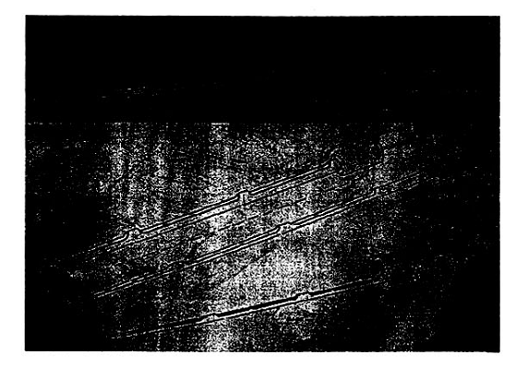
A.2 Lọ lấy mẫu phân bón lỏng (Lọ missouri)
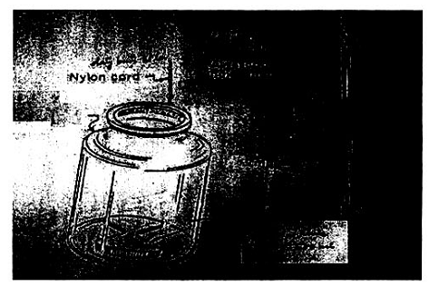
Phụ lục B
(Tham khảo)
Vị trí lấy mẫu phân bón
B.1 Chọn vị trí lấy mẫu trong toa xe
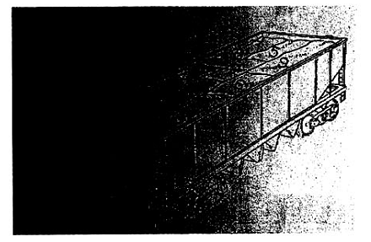
B.2 Chọn vị trí lấy mẫu trong đống ủ
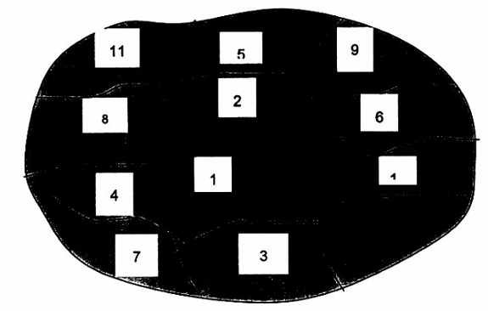
B.3 Chọn vị trí lấy mẫu trong bể ủ
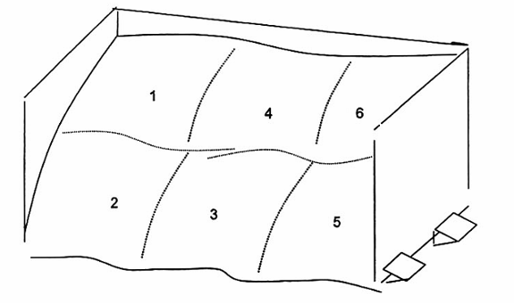
B.4 Chọn vị trí lấy mẫu trong bao đựng phân bón
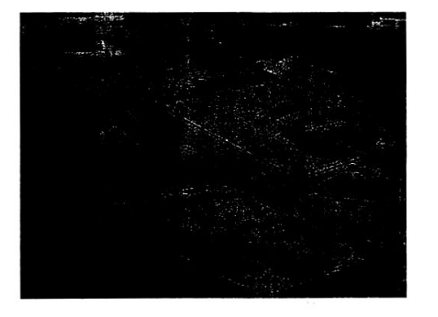
Phụ lục C
(Tham khảo)
Cách chia mẫu theo phương pháp đường chéo
- Trộn đều mẫu.
- Rải mẫu thành một lớp mỏng hình vuông trên tấm nhựa.
- Vạch 2 đường chéo của hình vuông, chia thành 4 hình tam giác.
- Lấy mẫu ở 2 tam giác đối đỉnh, loại bỏ mẫu ở hai tam giác kia.
- Trộn đều phần mẫu lấy được.
- Tiếp tục làm như trên nhiều lần cho đến khi khối lượng mẫu lấy được bằng khối lượng mẫu cần thiết theo quy định.
Phương pháp chia đều để lấy mẫu trung bình
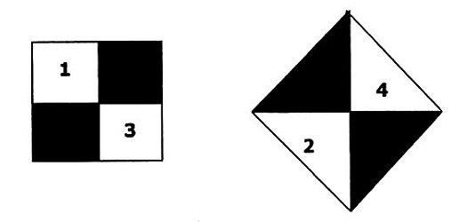

Phụ lục D
(Tham khảo)
Biên bản lấy mẫu phân bón
CỘNG HÒA XÃ HỘI CHỦ NGHĨA VIỆT NAM
Độc lập - Tự do - Hạnh phúc
---------------
…………, ngày tháng năm 20
BIÊN BẢN LẤY MẪU PHÂN BÓN
1. Họ và tên người lấy mẫu:
Mã số chỉ định hoặc chứng chỉ đào tạo:
Đơn vị chủ quản:
2. Đại diện đoàn kiểm tra (nếu có):
Họ và tên …………………………………… Chức vụ: …………………………….
Họ và tên ………………………………………. Chức vụ: …………………………….
3. Đại diện cơ sở lấy mẫu:
Họ và tên …………………………………… Chức vụ: …………………………….
Họ và tên ………………………………………. Chức vụ: …………………………….
4. Địa điểm lấy mẫu:
5. Thời gian lấy mẫu: Hồi ……. giờ ……… Ngày ………. tháng ……. năm 20…
6. Lý do lấy mẫu: ………………………………………………….
7. Phương pháp lấy mẫu: (TCVN, AOAC …) ………
(Thông tin về tiêu chuẩn công bố áp dụng đối với lấy mẫu phân bón, ghi rõ tên từng phân bón được lấy mẫu và các chỉ tiêu chất lượng được công bố áp dụng…)
8. Thông tin về các mẫu:
STT | Tên phân bón | Đơn vị sản xuất | Mã hiệu lô | Khối lượng lô (tấn, m3) | Số lượng bao gói | Khối lượng mẫu (kg/mL) | Mã số hoặc ký hiệu mẫu | Ghi chú
9. Số mẫu gửi phòng phân tích và chỉ tiêu phân tích (ghi rõ số lượng, mã số và chỉ tiêu phân tích của từng mẫu…):
10. Số mẫu lưu tại cơ sở lấy mẫu (ghi rõ số lượng và mã số từng mẫu lưu):
Biên bản đã được thông qua trước khi ký. Biên bản này lập thành 02 bản, mỗi bên giữ một 01 bản, có giá trị như nhau./.

Đại diện đoàn | Chủ cơ sở lấy mẫu | Người lấy mẫu
(ký, ghi rõ họ tên, đóng dấu) | (ký, ghi rõ họ tên, đóng dấu) | (ký, ghi rõ họ tên)

Phụ lục E
(Tham khảo)
Biên bản giao nhận mẫu phân bón
CỘNG HÒA XÃ HỘI CHỦ NGHĨA VIỆT NAM
Độc lập - Tự do - Hạnh phúc
---------------
…………, ngày tháng năm
BIÊN BẢN GIAO NHẬN MẪU PHÂN BÓN
Hôm nay, ngày …. tháng … năm …..
tại …………………………………………………………………………
Bên giao mẫu phân bón: …………………….
Đại diện: …………………………………………
Bên nhận mẫu phân bón: ……………………………………………………..
Đã tiến hành giao nhận mẫu phân bón để phân tích chất lượng, với số lượng, mã số các loại phân bón và yêu cầu phân tích như sau:
Tổng số mẫu phân tích là: …. mẫu. Ký hiệu mẫu do bên đưa mẫu lập.
Loại mẫu: Mẫu phân bón dạng (lỏng, rắn…):
Số Mẫu | Ký hiệu mẫu | Chỉ tiêu phân tích |  |  |  |  |  |  |  | Tổng số chỉ tiêu
Số Mẫu | Ký hiệu mẫu | Ẩm độ | N | P₂O₅ hh | K₂O hh | S | VSV Cố định N | VSV phân giải lân | VSV phân giải cellulos | Tổng số chỉ tiêu
1 | NA1 | x | x | x | x |  | x | x | x | 7
2 | NA2 | x | x | x | x |  | x | x | x | 7
3 | … | x |  | x |  |  |  |  |  | 2
… | … |  |  |  |  |  |  |  |  | …
… |  |  |  |  |  |  |  |  |  | …
PP phân tích |  | TC VN | TC VN | TC VN | TC VN | TCN | TC VN | TC VN | TCVN | …

Đại diện bên nhận mẫu | Đại diện bên giao mẫu

TÀI LIỆU THAM KHẢO
[1] TCVN 5451: 2008 (ISO 13690: 1999) Ngũ cốc, đậu đỗ và sản phẩm nghiền - Lấy mẫu từ khối hàng tĩnh.
[2] TCVN 6663 - 13 : 2000 (ISO 5667-13:1997) Chất lượng nước - Lấy mẫu - Phần 13: Hướng dẫn lấy mẫu bùn nước, bùn nước thải và bùn liên quan.
[3] GB 10205 - 2001 Monoammonium phosphate and diammonium photphate.

